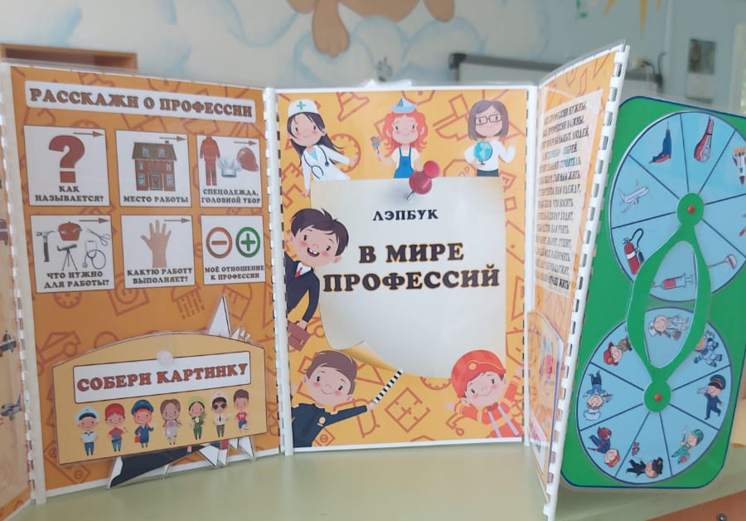
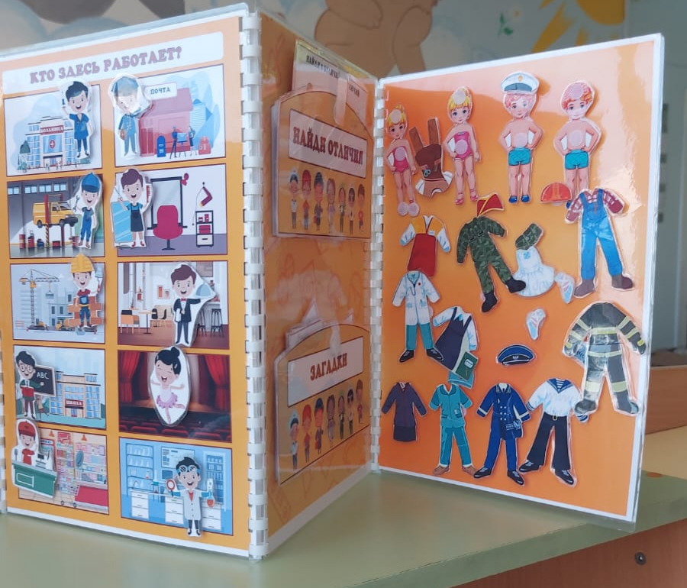
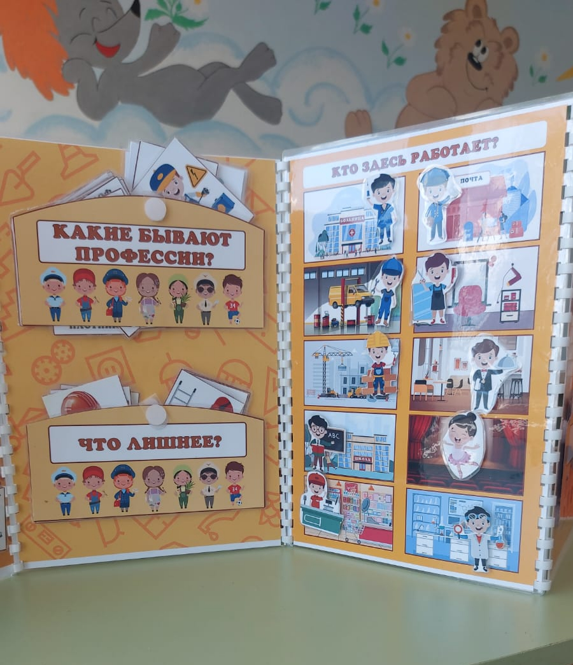
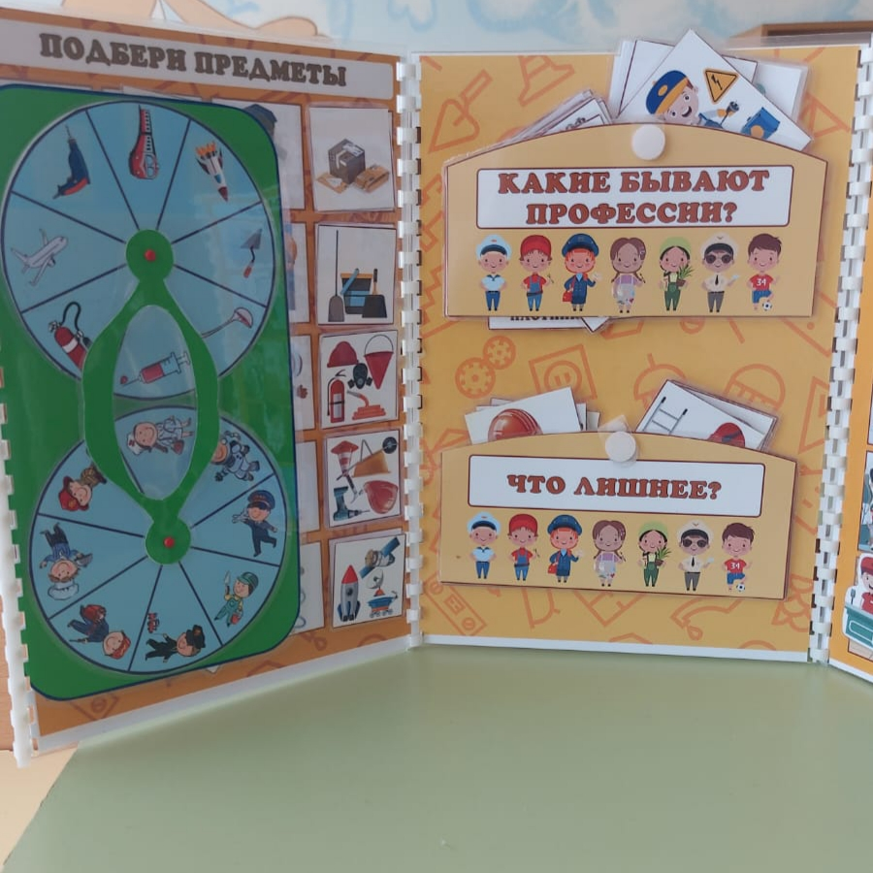
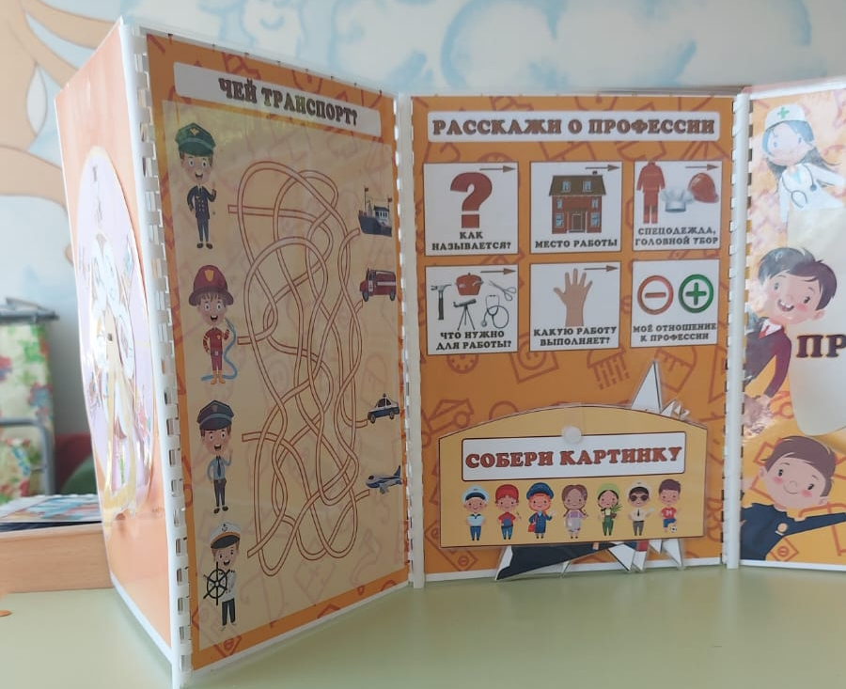

Лепбук «В мире профессий»
Цель: формировать представления детей о профессиях взрослых. Обогащать и расширять представления об окружающем мире, в частности, о детском саде. Развивать интерес к коллективной, игровой, продуктивной, творческой, познавательно-игровой деятельности. Воспитывать уважительное и доброе отношение к людям разных профессий.

Задачи: расширение и обобщение представления знаний о профессиях, орудиях труда, трудовых действиях. Развивать интерес к различным профессиям. Развитие связной речи, мышления, внимания, воображения, памяти.
В лэпбуке собраны материалы о профессиях для развивающих занятий с детьми дошкольного возраста.
1. Кармашек «Загадки »
2. Разрезные картинки «Профессии»
3. Кармашек «Собери картинку»
4. Кармашек «Собери картинку»
4 Кармашек «Найти отличия».
5. Кармашек «Правда или нет»
6. Кармашек «Раскрась картинку»
7. Кармашек «Одень куколку по профессии»
8. Кармашек «Профессии наших родителей»
9. Кармашек «Чей инструмент - пазлы»
10. Кармашек «Расскажи-ка»
11. Кармашек «Найди лишний инструмент»
12. Кармашек «Кому без них не обойтись»
13. Расскажи о профессии.
14.Круги Лулия «Чей инструмент»

